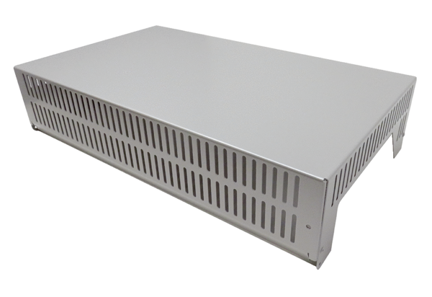Boîtier du système électronique GHE WRRB 600Gamme: K
Numéro de référence : E018.0995.0001Fabricant : MAICO

